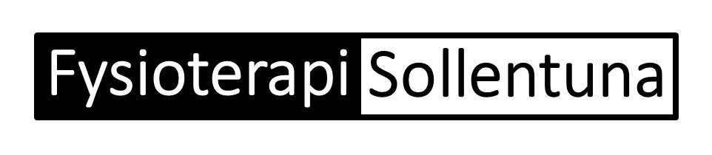

Fysioterapeuter med specialistkompetens i OMT hjälper dig med nack- och ryggbesvär samt idrottsskador.

Vi erbjuder klinisk diagnostik, ultraljudsdiagnostik, manuell terapi, specifik funktionell träning och utprovning och försäljning av ortopediska hjälpmedel.

Boka gärna tid direkt online via hemsidan.

Varmt välkommen, vi finns invid Sollentuna Centrum-

www.fysioterapisollentuna.se
info@fysioterapisollentuna.se
08-51102250
Turebergsvägen 5
191 47 Sollentuna

